جامعة المنارة

كلية: الصيدلة

اسم المقرر: كيمياء حيوية 1 عملي
إعداد: د. خلود سفكونة

رقم الجلسة (3)

عنوان الجلسة

السكريات( 2) تفاعلات السكريات المرجعة

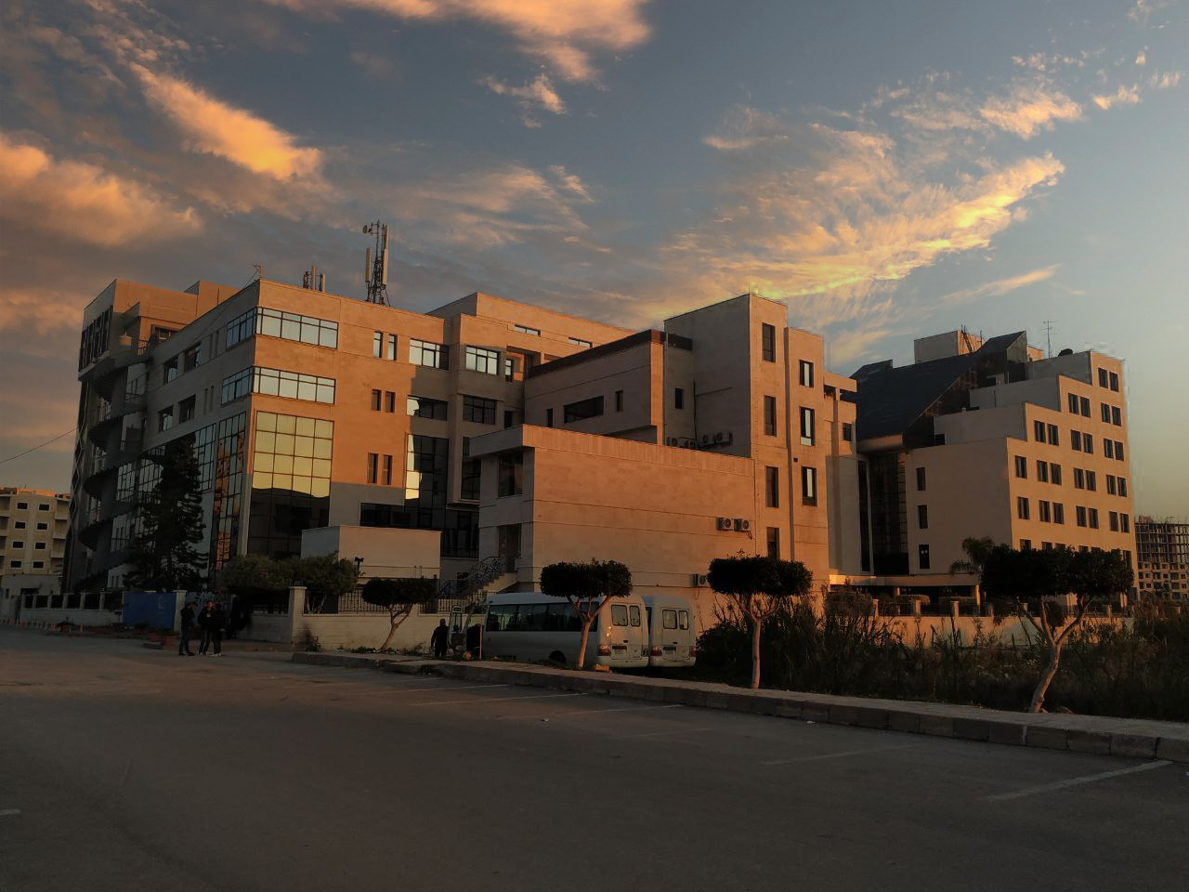
الفصل الدراسي الثاني العام الدراسي 2022 / 2023

جدول المحتويات
Contents
العنوان | رقم الصفحة
الغاية من الجلسة | 3
مقدمة | 3
التجارب العملية / التجربة رقم :1اختبار فهلنغ Fehling Test | 5
التجربة رقم :2اختبار بينديكت Benedict Test | 6
التجربة رقم :3اختبار بارفويد Barfoed Test | 7

الغاية من الجلسة:
التعرف على تفاعلات التمييز بين السكريات المرجعة وغير المرجعة.
مقدمة:
تتميز السكريات التي تحوي مجموعة كربونيلية حرة (ألدهيدية أو كيتونية) بقدرتها على إرجاع العوامل المؤكسدة، من خلال إعطائها في محاليلها مركباً أو أكثر يحمل مجموعة ألدهيدية قابلة للأكسدة بسهولة إلى حموض كربوكسيلية، ليتحول السكر المرجع إلى الحمض السكري الموافق. بالتالي يمكن الاعتماد على تفاعلات الخاصة الإرجاعية للتمييز بين محاليل السكريات المختلفة، ولكشف ومعايرة السكريات في العينات الحيوية كالدم والبول.
السكريات الأحادية الألدهيدية (مثل الغلوكوز والغالاكتوز والمانوز) تتمتع جميعها بالخاصية المرجعة، أيضاً السكريات الأحادية الكيتونية مثل الفركتوز تتمتع بالخاصية الإرجاعية رغم احتواءها على مجموعة كيتونية وذلك بسبب تحوله في المحاليل القلوية إلى مزيج من الغلوكوز والمانوز المرجعين.
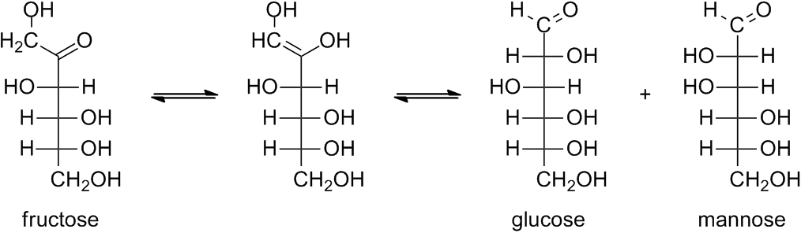
السكريات الثنائية بعضها مرجع (اللاكتوز والمالتوز) وبعضها غير مرجع مثل السكروز، حيث تساهم المجموعتين الكربونيليتين للغلوكوز والفركتوز في تشكيل الجسر الأوكسجيبني لتشكيل جزيئة السكروز التي تفقد بالتالي خاصيتها المرجعة. كذلك فإن السكريات المتعددة كالنشاء ليست مرجعة.
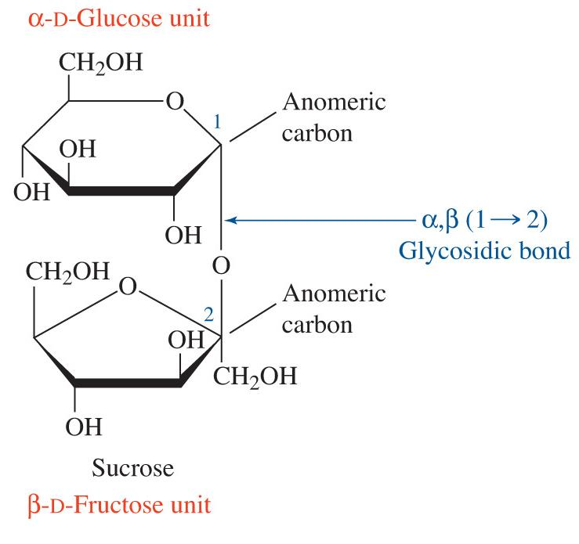

التجارب العملية:
التجربة رقم :1اختبار فهلنغ Fehling Test
المبدأ:
يعتمد هذه التفاعل على قدرة السكريات المرجعة على إرجاع ماءات النحاس Cu(OH)2المتشّكلة من تفاعل كبريتات النحاس مع ماءات الصوديوم إلى أكسيد الّنحاسي Cu2O بواسطة الّزمرة الألدهيدّية الحّرة للسكر المتفاعل في وسط قلوي وبوجود ملح روشل (ملح طرطرارت الصوديوم والبوتاسيوم) الذي يمنع ترسيب هيدروكسيد النحاس من خلال تشكيل معقد منحل معه.
المواد المستعملة:
- كاشف فهلنغ: يتألف هذا الكاشف من محلولين يتم مزجهما بحجوم متساوية قبل العمل مباشرة.
المحلول فهلنغ Aيحضر بإذابة 7غ من كبريتات النحاس المائية CuSO4.5H2Oفي 100مل من الماء
لمحلول المقطر مضافاً له قطرتين من حمض الكبريت الممدد. أما فهلنغ Bفيحضر بإذابة 35غ من
طرطرات الصوديوم والبوتاسيوم (ملح روشيل) مع 12غ من هيدروكسيد الصوديوم في 100مل ماء مقطر.
- محاليل سكرية (غلوكوز 2%، فركتوز 2%، سكروز 2%، مالتوز 2%، نشاء 2% )
طريقة العمل:
- امزج 1مل من المحلول فهلنغ A مع 1مل من المحلول فهلنغ Bفي أنبوب اختبار زجاجي خاص لكل محلول سكري.
- أضف 1مل من كل محلول سكري إلى كل أنبوب.
- سخن الأنابيب على حمام الماء المغلي وراقب تشكل الراسب الأحمر الآجري من عدم تشكله.
- دون النتائج والملاحظات.

التجربة رقم :2اختبار بينديكت :Benedict Test
المبدأ:
يستخدم هذا التفاعل لتمييز السكريات المرجعة عن غير المرجعة ويعد أكثر حساسية من اختبار فهلنغ، لذلك فهو يستخدم في حال العمل على محاليل سكرية ذات تراكيز منخفضة. يتألف الكاشف من كبريتات النحاس في وسط قلوي ضعيف من كربونات الصوديوم، حيث يتكون راسب أزرق من كربونات النحاس، وتضاف سترات الصوديوم لحل الراسب ويتكون محلول رائق أزرق اللون. يرجع هذا المركب بوجود سكر مرجع إلى أوكسيد النحاسي يظهر بشكل لون أحمر قرميدي.
المواد المستعملة:
- كاشف بينديكت: يحضر بإذابة 173غ من سترات الصوديوم مع 100غ من كربونات الصوديوم في 800 مل من الماء المقطر (يسخن المحلول للإسراع في الذوبان) ثم يرشح المحلول. يضاف إلى الرشاحة محلول مكون من 17.3 غ كبريتات النحاس المذابة في 100مل ماء مقطر ثم يكمل الحجم حتى 1000مل بالماء المقطر.
- محاليل سكريات (غلوكوز 2%، سكروز 2%)
طريقة العمل:
- ضع 1مل من كاشف بينديكت في أنابيب مختلفة واكتب عليها اسم المادة السكرية المراد إضافتها لكل أنبوب.
- أضف 1مل من محاليل السكريات كل على حدة إلى الأنبوب الخاص به.
- رج محتويات كل أنبوبة جيداً.
- سخن الأنابيب في حمام ماء مغلي لمدة 5-3 دقائق، اترك الأنابيب لتبرد ببطء.
- لاحظ تكون الرواسب وألوانها في حالة السكاكر ذات الخاصة المرجعة.
- دون نتائجك وملاحظاتك

التجربة رقم :3اختبار بارفويد Barfoed Test
المبدأ:
يستخدم هذا التفاعل للتمييز بين السكريات الأحادية المرجعة والثنائية المرجعة من خلال إجراء التفاعل في وسط حمضي متوسط الحموضة من حمض الخل حيث يمكن فقط للسكريات الأحادية ذات القوة الإرجاعية المرتفعة أن ترجع أسيتات النحاس في كاشف بارفويد إلى أوكسيد النحاسي معطية راسب بلون أحمر يظهر في قعر الأنبوب، أما السكريات الثنائية فقدرتها الإرجاعية ضعيفة ولا تعطي نتيجة إيجابية.

المواد المستعملة:
- كاشف بارفويد: يحضر بحل 4.5غرام من خلات النحاس في 100مل ماء مقطر ثم يضاف 1مل من
حمض الخل %50.
- محاليل سكرية (غلوكوز 2%، مالتوز 2%)

طريقة العمل:
- ضع 1مل من كل محلول سكري إلى أنبوب اختبار زجاجي خاص.
- أضف 1مل من كاشف بارفويد إلى كل أنبوب .
- سخن الأنابيب على حمام الماء المغلي لعدة دقائق ) لا تتجاوز 5دقائق) وراقب تشكل الراسب الأحمر من عدم تشكله.
- دون النتائج والملاحظات.

انتهت الجلسة

إعداد : د خلود سفكونة

